BỘ CÔNG THƯƠNG

**TRƯỜNG ĐẠI HỌC CÔNG THƯƠNG TP. HCM**

**KHOA CÔNG NGHỆ THÔNG TIN**

---------------------------



**QUẢN LÝ CỬA HÀNG BÁN ĐIỆN THOẠI**

**SINH VIÊN THỰC HIỆN**

1. Lê Viết Tuấn Khải - 2001210747 (Nhóm trưởng)

2. Hồ Minh Quang - 2001216071

3. Nguyễn Minh Tú - 2001210290

4. Nguyễn Lê Khải - 2001215843

5. Nguyễn Tấn Lâm - 2001210056

**GVHD: Nguyễn Thị Thanh Thủy**

**BÁO CÁO BÀI TẬP LỚN**

Môn học: Thực hành hệ quản trị cơ sở dữ liệu

TP. HỒ CHÍ MINH, tháng 12 năm 2023

Mục Lục

Chương 1: Giới Thiệu Đề Tài 3

1.1 Tên đề tài 3

1.2 Lý do chọn đề tài 3

1.3 Mục tiêu 3

1.4 Khảo sát 3

Chương 2: xây dựng cơ sở dữ liệu 4

2.1 Sơ đồ diagram CSDL 4

2.2 Tạo bảng 4

2.3 Thủ tục và hàm 7

Chương 3: Giao diện form 23

Trang chủ 23

Trang sản phẩm 23

Trang khách hàng 24

Trang đơn hàng 24

Trang kho 25

Trang nhập kho 25

Trang xuất kho 26

Trang nhà cung cấp 26

Trang thống kê 26

Trang nhân viên 27

**Phân công công việc**

|  |  |  |
| --- | --- | --- |
| **Thành viên** | **Công việc** | **Tiến độ** |
| Lê Viết Tuấn Khải | Tạo bảng, nhập dữ liệu, ràng buộc toàn vẹn bảng (NHACUNGCAP, KHO, NHAPKHO), Viết thủ tục và Tạo form Kho, Nhà Cung Cấp, Trang chủ | `100% |
| Hồ Minh Quang | Tạo bảng, nhập dữ liệu, ràng buộc toàn vẹn bảng (TAIKHOAN, SANPHAM,CHITIETSANPHAM) Viết thủ tục và tạo form Thống Kê | 100% |
| Nguyễn Lê Khải | Tạo bảng, nhập dữ liệu, ràng buộc toàn vẹn bảng (DONHANG, CHITIETDONHANG), Viết thủ tục và tạo form Đơn hàng | 100% |
| Nguyễn Minh Tú | Tạo bảng, nhập dữ liệu, ràng buộc toàn vẹn bảng (KHACHHANG, NHANVIEN), viết thủ tục và tạo form Khách hàng, Nhân Viên | 100% |
| Nguyễn Tấn Lâm | Tạo bảng, nhập dữ liệu, ràng buộc toàn vẹn bảng (XUATKHO, THANHTOANDONHANG), viết thủ tục và tạo form Sản phẩm | 100% |

# Chương 1: Giới Thiệu Đề Tài

## 1.1 Tên đề tài

Quản lý cửa hàng bán điện thoại

## 1.2 Lý do chọn đề tài

Trong thực tế ngày nay, nhu cầu sử dụng công nghệ của mọi người ngày càng nhiều, đặc biệt là sử dụng điện thoại. Lợi ích của điện thoại mang lại cho chúng ta là rất lớn. Chỉ cần một chiếc điện thoại chúng ra có thể liên lạc, trao đổi thông tin, cập nhật thông tin mới mỗi ngày, giải trí, mua sắm… Và từ đó mới tạo ra những cửa hàng điện thoại nhưng chưa có phần mềm quản lý cửa hàng. Nếu chúng ta sử dụng biện pháp lưu trữ bằng giấy tờ, văn bản thì sẽ khó khăn trong việc quản lý như việc khi muốn tìm kiếm thông tin về một mặt hàng hay muốn thay đổi thông tin của một mặt hàng thì sẽ cực kỳ khó khăn với lượng mặt hàng cực lớn của các cửa hàng. Vì thế việc áp dụng công nghệ thông tin vào công tác quản lý không chỉ làm giảm các bất cập trong công tác quản lý mà còn giúp cho người quản lý cảm thấy thoải mái trong công tác năng suất làm việc được nâng cao.

Xuất phát từ những lý do đó nên nhóm chúng em đã quyết định chọn đề tài “Quản lý cửa hàng bán điện thoại” nhằm góp phần giải quyết cho người quản lý cập nhật thông tin nhanh chóng, tra cứu những dữ liệu được xử lý chính xác về các mặt hàng, tránh sai sót trong việc quản lý và tiết kiệm thời gian, chi phí cho cửa hàng.

## 1.3 Mục tiêu

- Hỗ trợ quản lý các hoạt động kinh doanh từ việc quản lý sản phẩm, quản lý kho hàng, quản lý đơn đặt hàng cho đến quản lý khách hàng.

- Winform sẽ cung cấp các chức năng tương tác và báo cáo để giúp quản lý cửa hàng đưa ra các quyết định thông minh và áp dụng chiến lược kinh doanh hiệu quả.

**1.4 Khảo sát**

Một cửa hàng bán điện thoại sẽ cần có một phần mềm quản lý các sản phẩm, doanh thu, tài khoản, nhà cung cấp, kho, …. Do đo “Quản Lý Cửa Hàng Bán Điện Thoại” ra đời để chủ doanh nghiệp có thể thêm xóa sửa các yêu cầu chức năng của mình và cho nhân viên thực hiện thao tác thêm các hóa đơn, thêm và sửa các hóa đơn.

# Chương 2: xây dựng cơ sở dữ liệu

## 2.1 Sơ đồ diagram CSDL

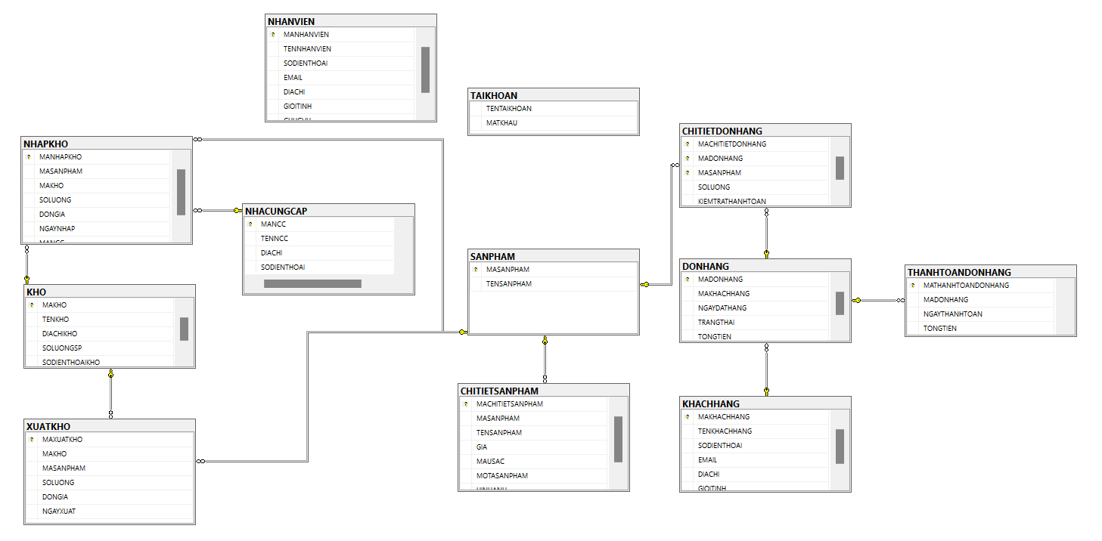

Hình 2. 1: Sơ đồ diagram CSDL

## 2.2 Tạo bảng

Bảng NHACUNGCAP

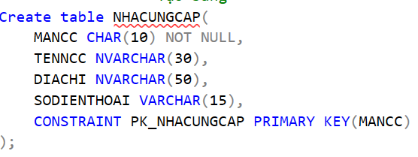

Hình 2. 2: Code tạo bảng NHACUNGCAP

Bảng TAIKHOAN

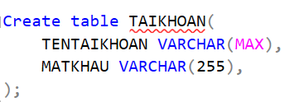

Hình 2. 3: Code tạo bảng TAIKHOAN

Bảng SANPHAM

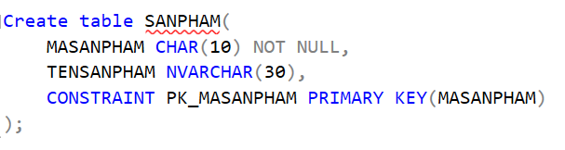

Hình 2. 4: Code tạo bảng SANPHAM

Bảng KHO

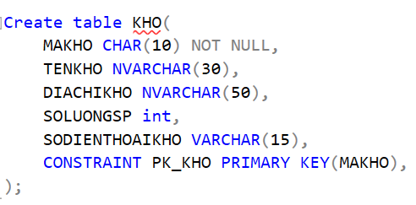

Hình 2. 5: Code tạo bảng KHO

Bảng NHAPKHO

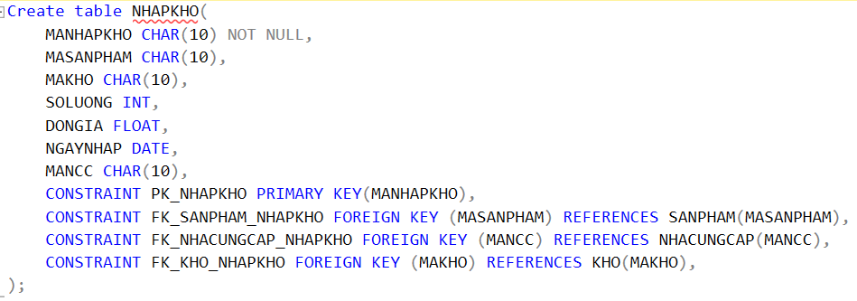

Hình 2. 6: Code tạo bảng NHAPKHO

Bảng XUATKHO

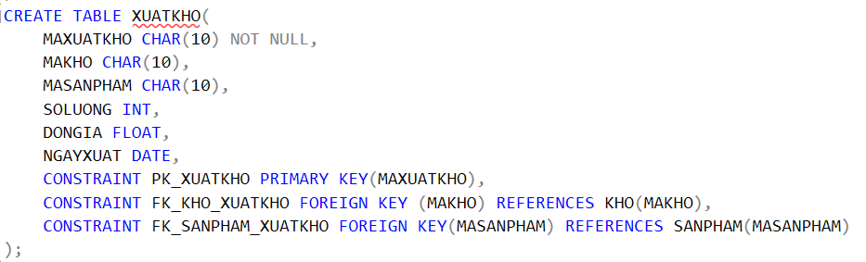

Hình 2. 7: Code tạo bảng XUATKHO

Bảng CHITIETSANPHAM

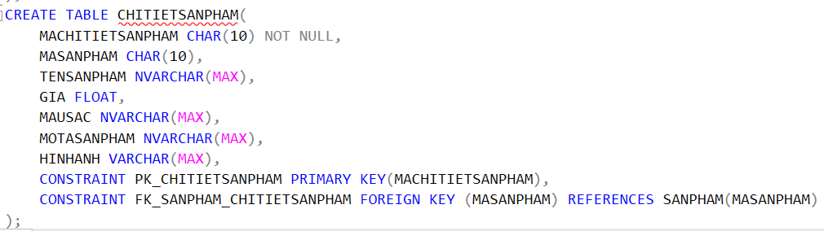

Hình . 8: Code tạo bảng CHITIETSANPHAM

Bảng KHACHHANG

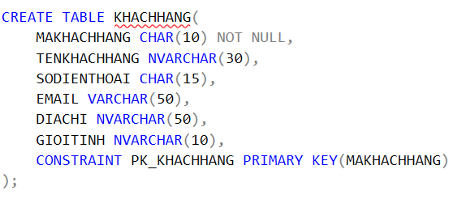

Hình 2. 9: Code tạo bảng KHACHHANG

Bảng NHANVIEN

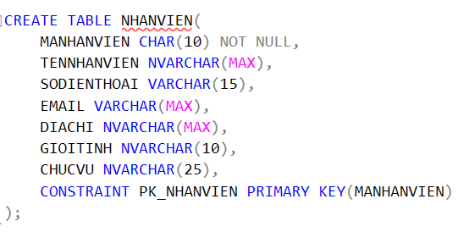

Hình 2. 10: Code tạo bảng NHANVIEN

Bảng DONHANG

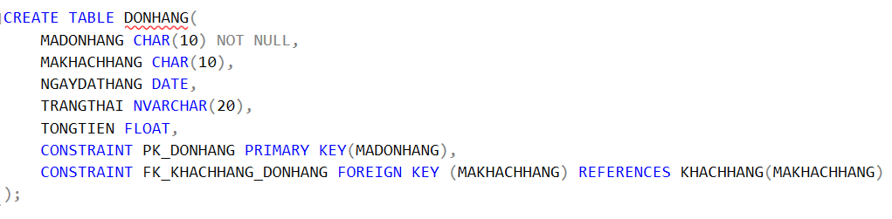

Hình 2. 11: Code tạo bảng DONHANG

Bảng CHITIETDONHANG

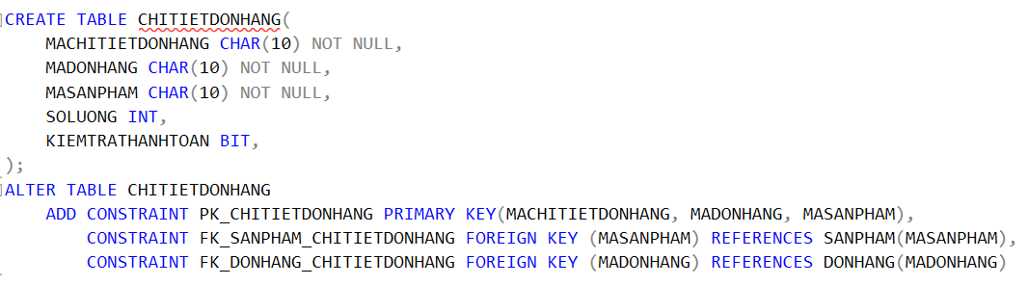

Hình 2. 12: Code tạo bảng CHITIETDONHANG

Bảng THANHTOANDONHANG

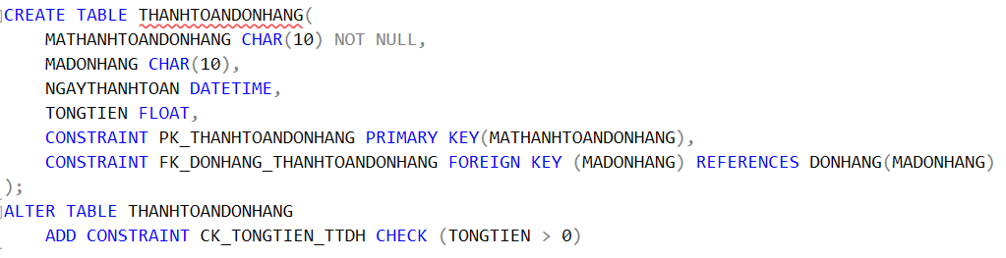

Hình 2. 13: Code tạo bảng THANHTOANDONHANG

## 2.3 Thủ tục và hàm

**Trang sản phẩm**

Hàm trả thông tin chi tiết của sản phẩm.

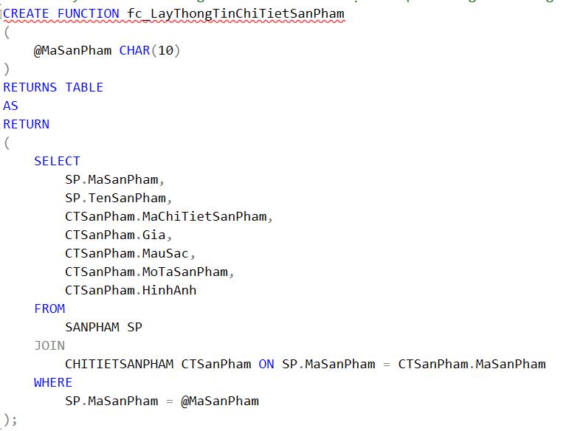

Hình 2. 14: Code tạo function trả về thông tin chi tiết của sản phẩm

Hàm lọc danh sách sản phẩm theo tên sản phẩm.

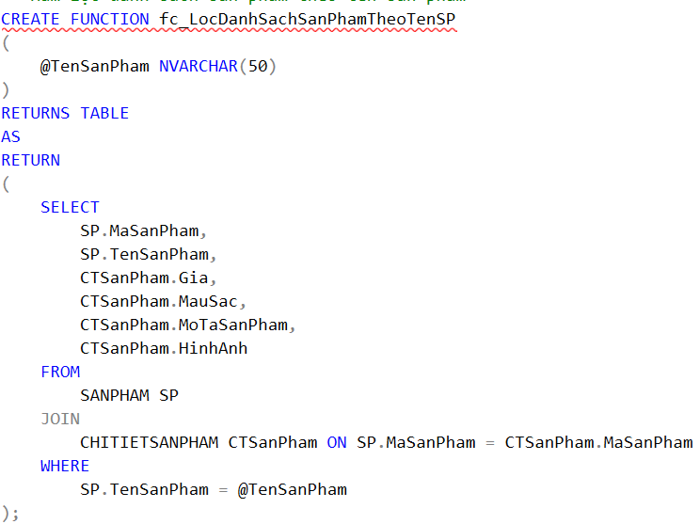

Hình 2. 15: Code function lọc danh sách sản phẩm theo tên sản phẩm

Thủ tục thêm sản phẩm

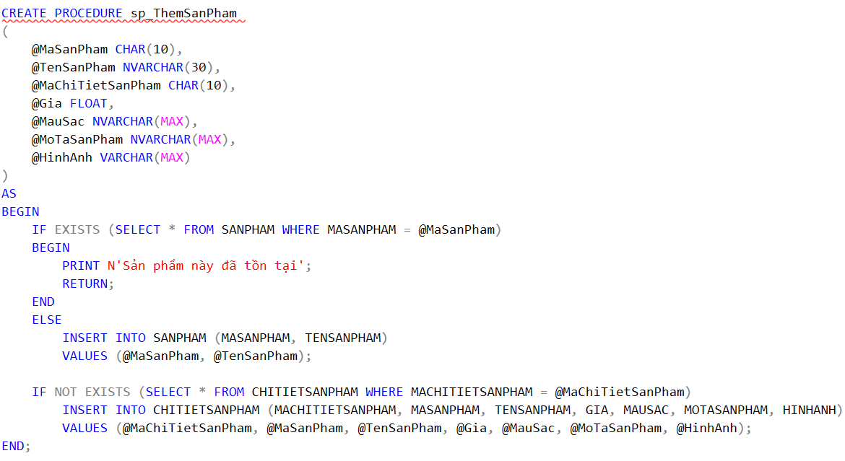

Hình 2. 16: code thủ tục thêm sản phẩm

Thủ tục xóa sản phẩm

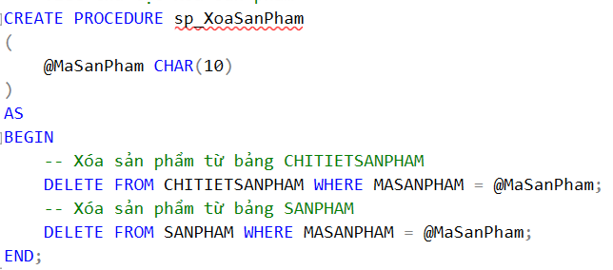

Hình 2. 17: code thủ tục xóa sản phẩm

Thủ tục sửa sản phẩm

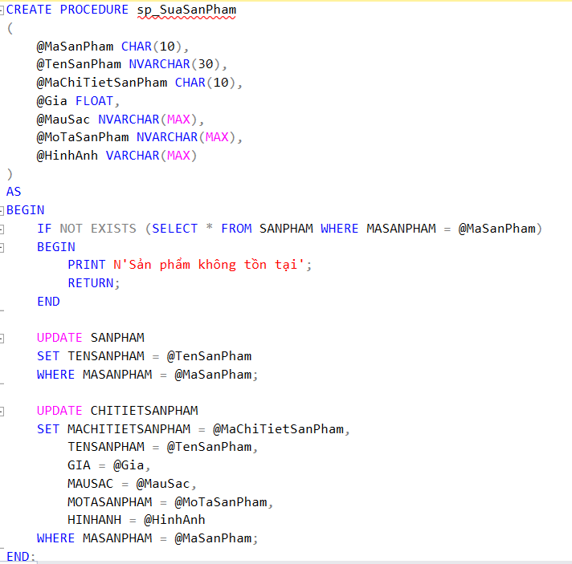

Hình 2. 18: Code thủ tục sửa sản phẩm

**Trang khách hàng**

Tạo thủ tục để thêm khách hàng mới và tự động tăng mã khách hàng

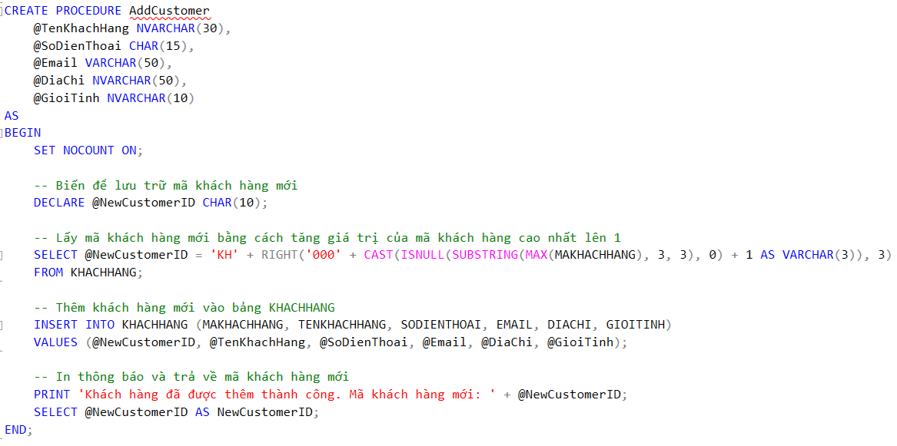

Hình 2. 19: Code thủ tục thêm khách hàng mới

Tạo thủ tục để thêm nhân viên mới và tự động tăng mã nhân viên.

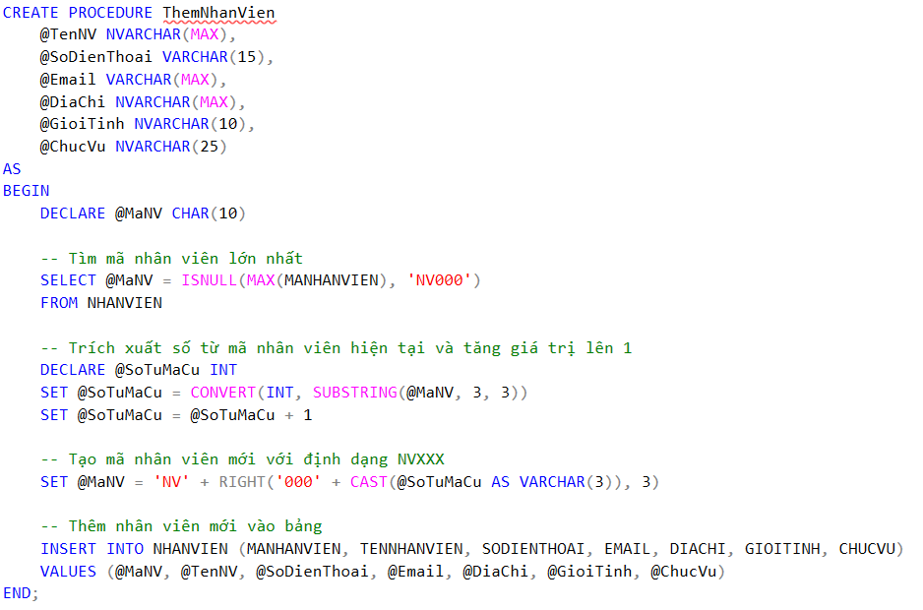

Hình 2. 20: Code thủ tthêm nhân viên

Thủ tục tìm kiếm nhân viên

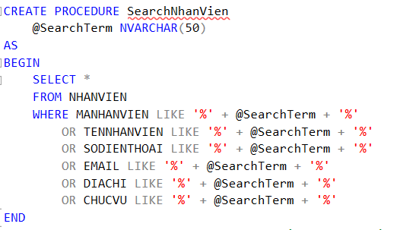

Hình 2. 21: Code thủ tục tìm nhân viên

Thủ tục tìm kiếm khách hàng

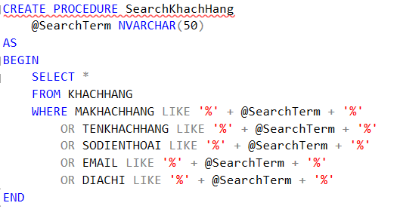

Hình 2. 22: Code thủ tục tìm khách hàng

**Trang đơn hàng**

Thủ tục tìm kiếm đơn hàng

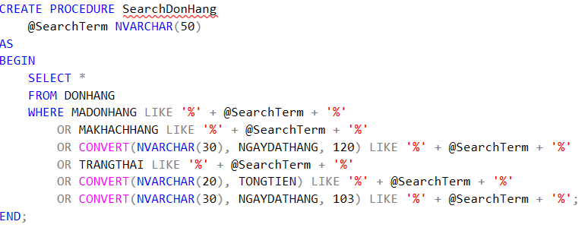

Hình 2. 23: Code thủ tục tìm đơn hàng

Thủ tục thêm đơn hàng

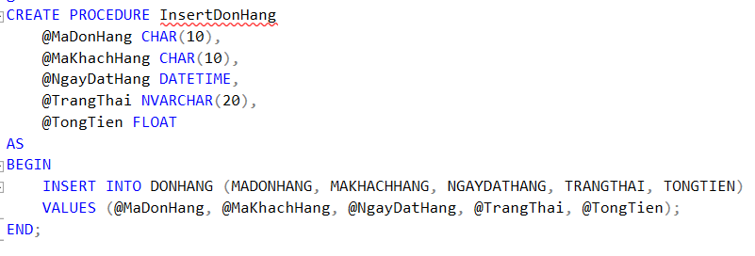

Hình 2. 24: Code thủ tục thêm đơn hàng

Thủ tục xóa đơn hàng

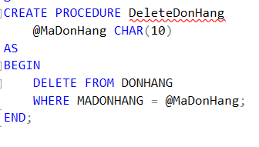

Hình 2. 25: code thủ tục xóa đơn hàng

Thủ tục cập nhật đơn hàng

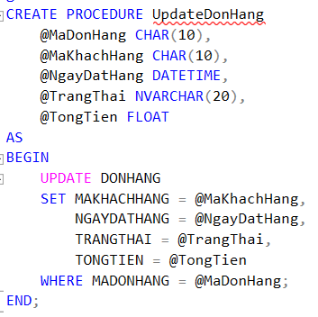

Hình 2. 26: Code thủ tục cập nhật đơn hàng

Hàm tính tổng tiền theo Mã khách hàng.

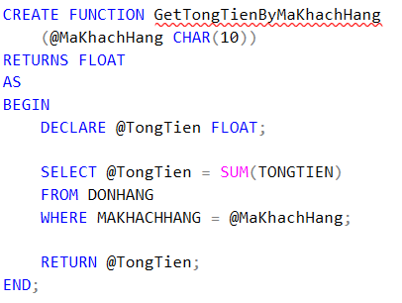

Hình 2. 27: Code hàm tính tổng tiền theo mã khách hàng

**Trang Kho**

Thủ tục thêm kho

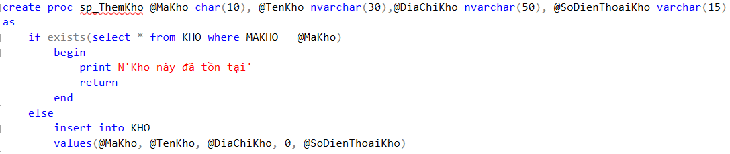

Hình 2. 28: Code thủ tục thêm kho mới

Thủ tục xóa kho

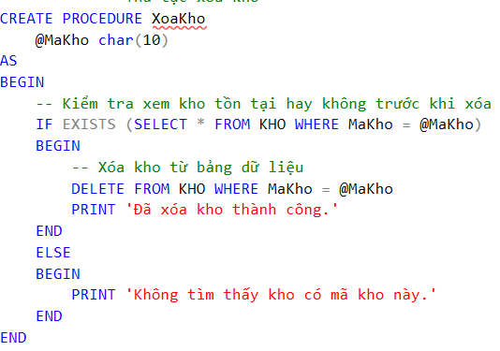

Hình 2. 29: Code thủ tục xóa kho

Thủ tục sửa thông tin kho

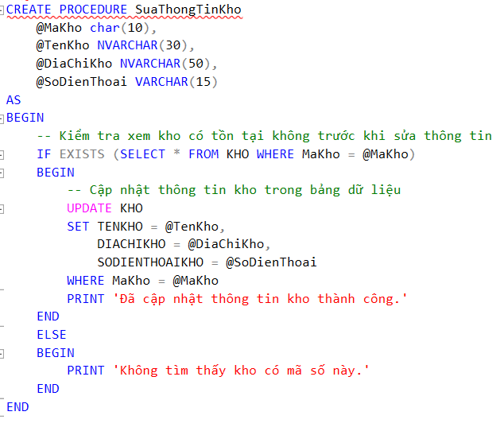

Hình 2. 30: Code thủ tục sửa thông tin kho

**Trang nhập kho**

Thủ tục thêm nhập kho

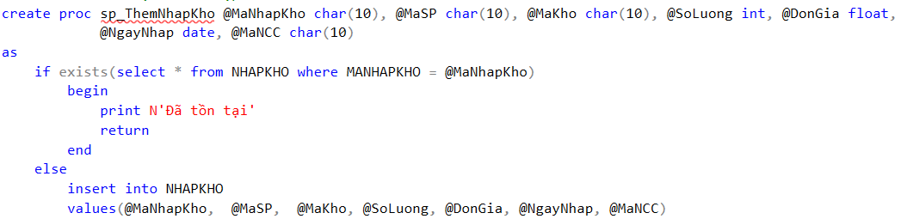

Hình 2. 31: Code thủ tục thêm nhập kho

Thủ tục xóa nhập kho

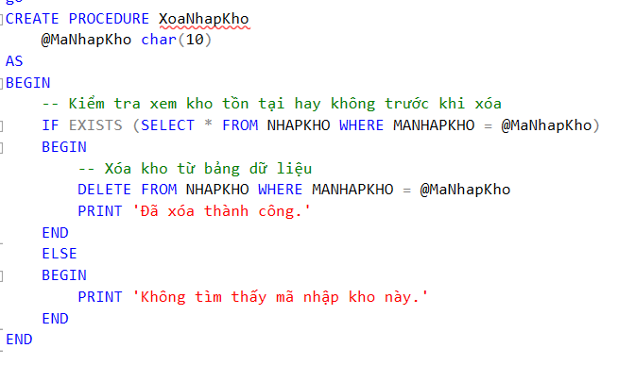

Hình 2. 32: Code thủ tục xóa nhập kho

Thủ tục sửa thông tin nhập kho

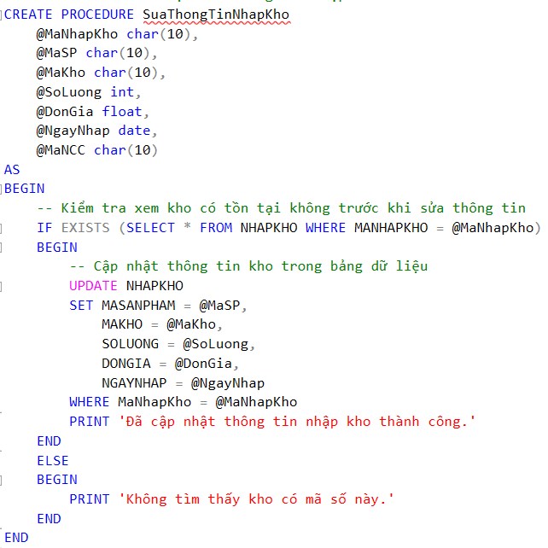

Hình 2. 33: Code thủ tục xóa nhập kho

Viết function tìm kiếm thông tin nhập kho

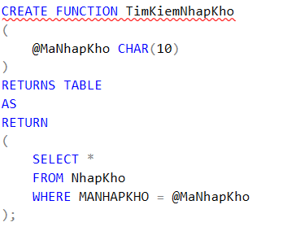

Hình 2. 34: Code function tìm kiếm nhập kho

**Trang xuất kho**

Thủ tục thêm xuất kho

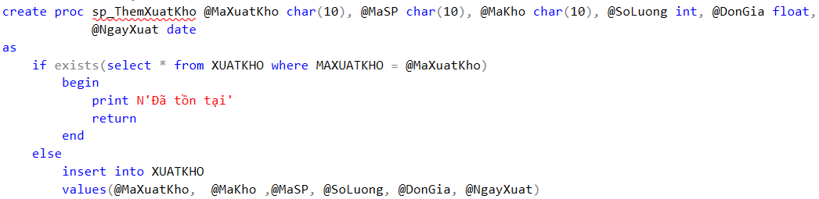

Hình 2. 35: Code thủ tục thêm xuất kho

Thủ tục xóa xuất kho

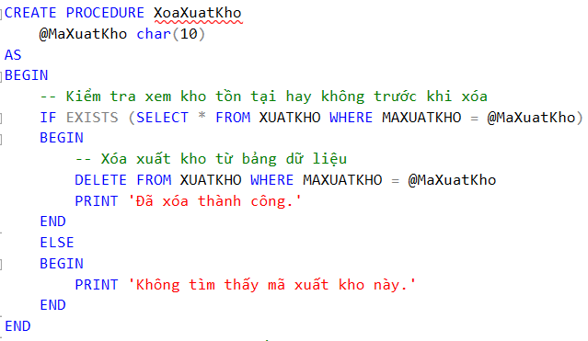

Hình 2. 36: Code thủ tục xóa xuất kho

Thủ tục sửa thông tin xuất kho

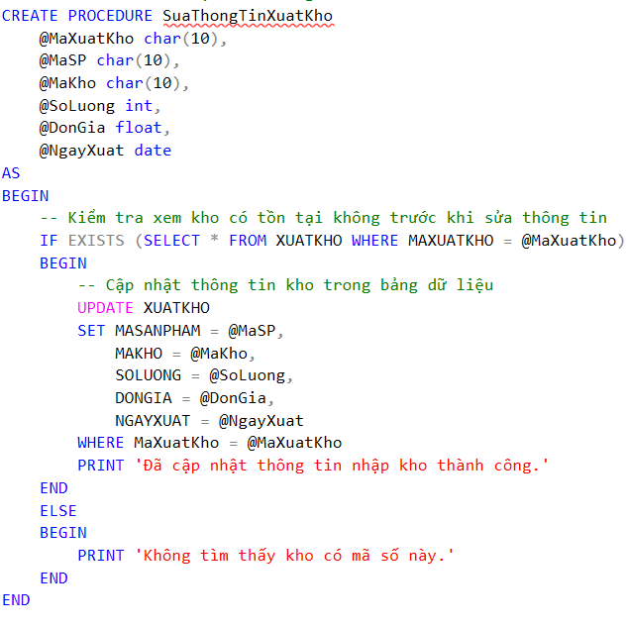

Hình 2.37: Code thủ tục sửa thông tin xuất kho

Viết function tìm kiếm thông tin xuất kho

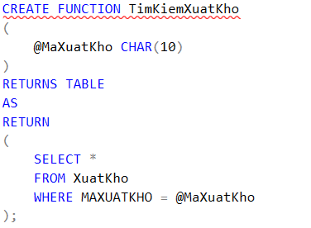

Hình 2.38: Code function tìm kiếm thông tin xuất kho

**Trang nhà cung cấp**

Thủ tục thêm nhà cung cấp mới

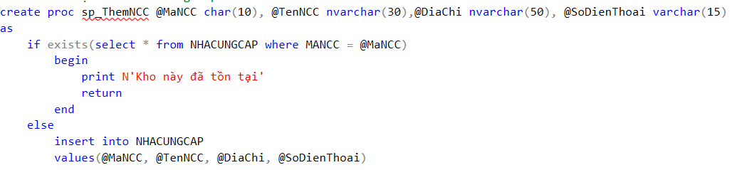

Hình 2.39: Code thủ tục thêm nhà cung cấp mới

Thủ tục xóa nhà cung cấp

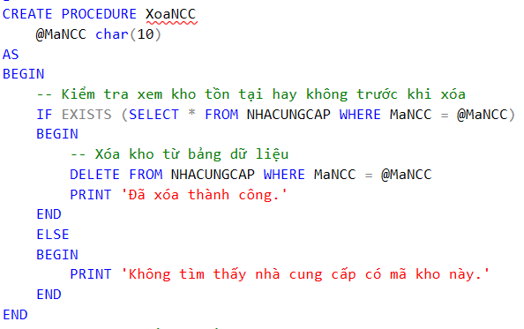

Hình 2.40: Code thủ tục xóa nhà cung cấp

Thủ tục sửa thông tin nhà cung cấp

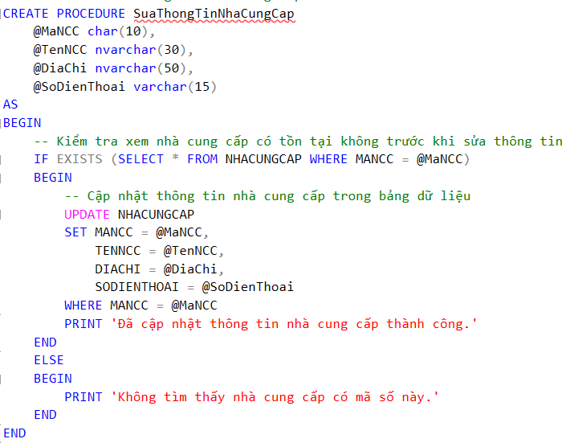

Hình 2.41: Code thủ tục sửa thông tin nhà cung cấp

**Trang thống kê**

Thủ tục tính tổng doanh thu theo năm

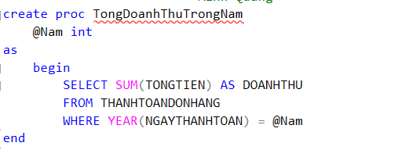

Hình 2.42: Code thủ tục tính tổng doanh thu theo năm

Thủ tục lấy danh sách 5 đơn hàng giá cao nhất trong tháng X năm xxxx

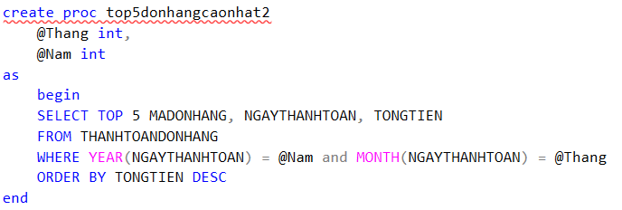

Hình 2.43: Code thủ tục lấy danh sách 5 đơn hàng giá cao nhất

Thủ tục thống kê tổng số lượng nhập kho X trong năm X

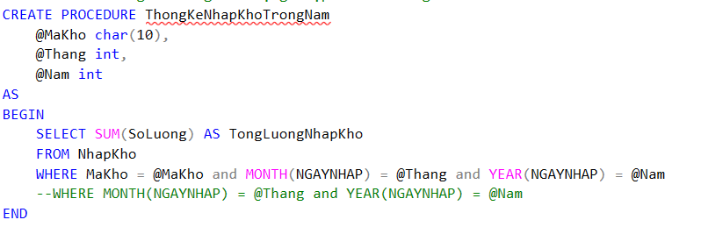

Hình 2.44: Code thủ tục lấy tổng số lượng

Thủ tục tính tổng số tiền cửa hàng thu được của từng sản phẩm bán ra của tháng X trong năm X.

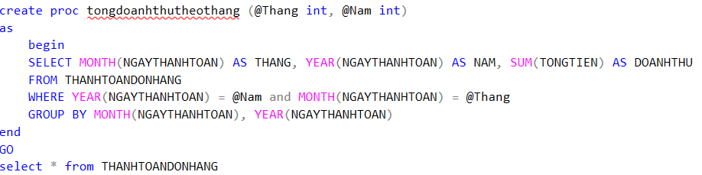

Hình 2.45: Code thủ tục lấy doanh thu theo tháng

Thủ tục thống kê trạng thái đơn hàng hiện tại

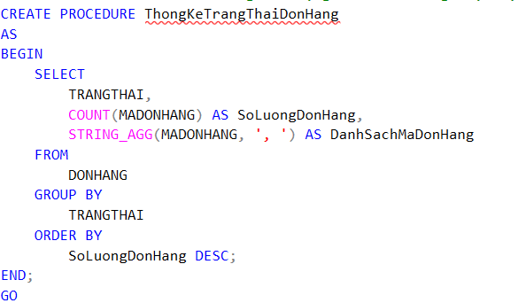

Hình 2.46: Code thủ tục thống kê trạng thái đơn hàng

**Trang nhân viên**

Thủ tục thêm nhân viên

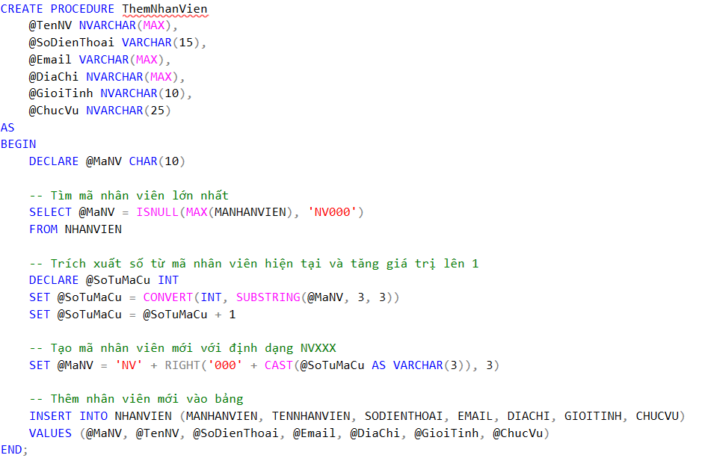

Hình 2.47: Code thủ tục thêm nhân viên mới

Thủ tục tìm kiếm nhân viên

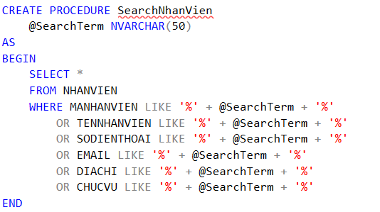

Hình 2.48: Code thủ tục tìm kiếm nhân viên

# Chương 3: Giao diện form

## Trang chủ

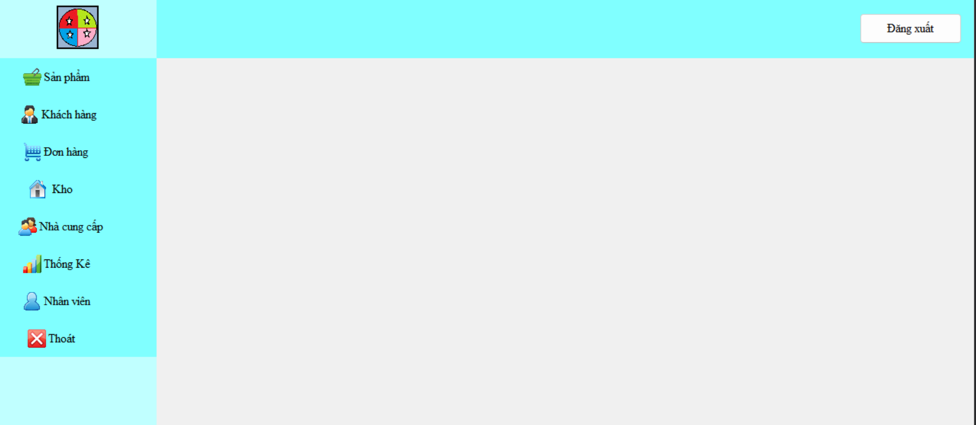

Hình 3. 1: Giao diện trang chủ

## Trang sản phẩm

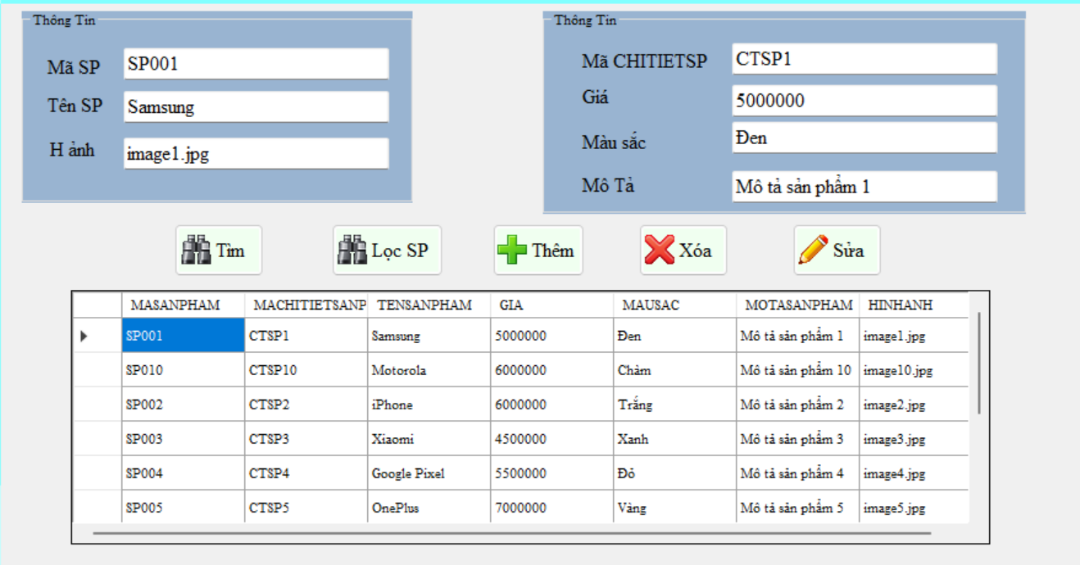

Hình 3. 2: Giao diện trang sản phẩm

## Trang khách hàng

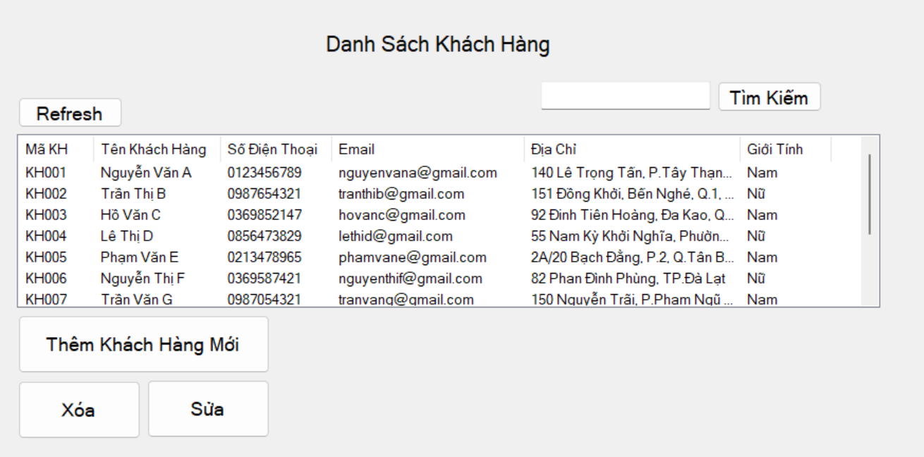

Hình 3. 3: Giao diện trang khách hàng

## Trang đơn hàng

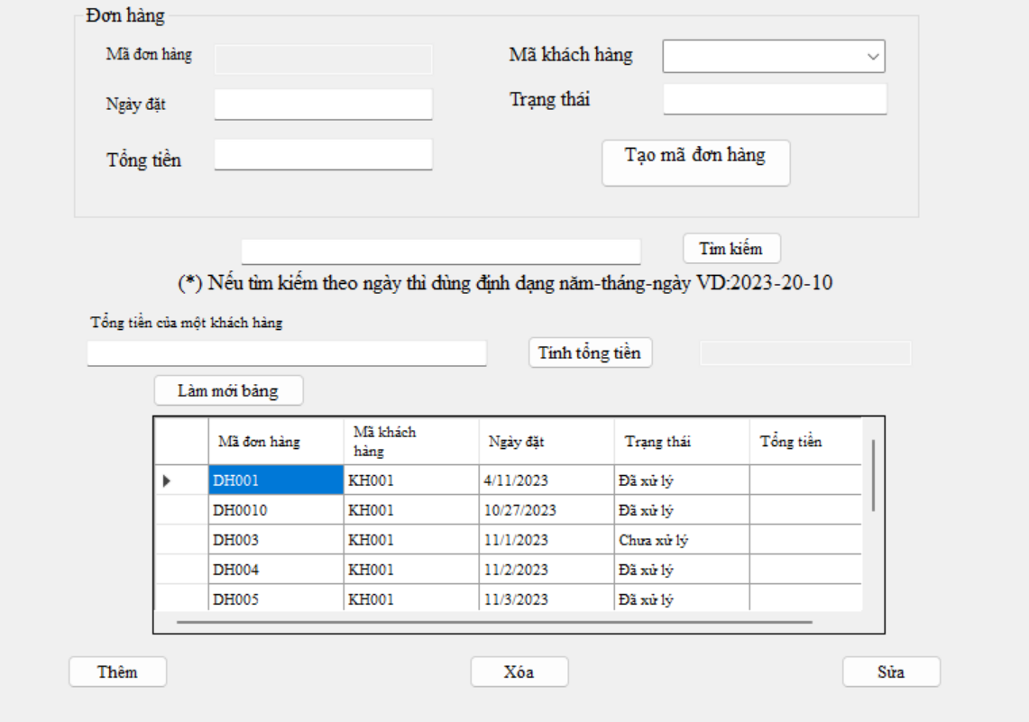

Hình 3. 4: Giao diện trang đơn hàng

## Trang kho

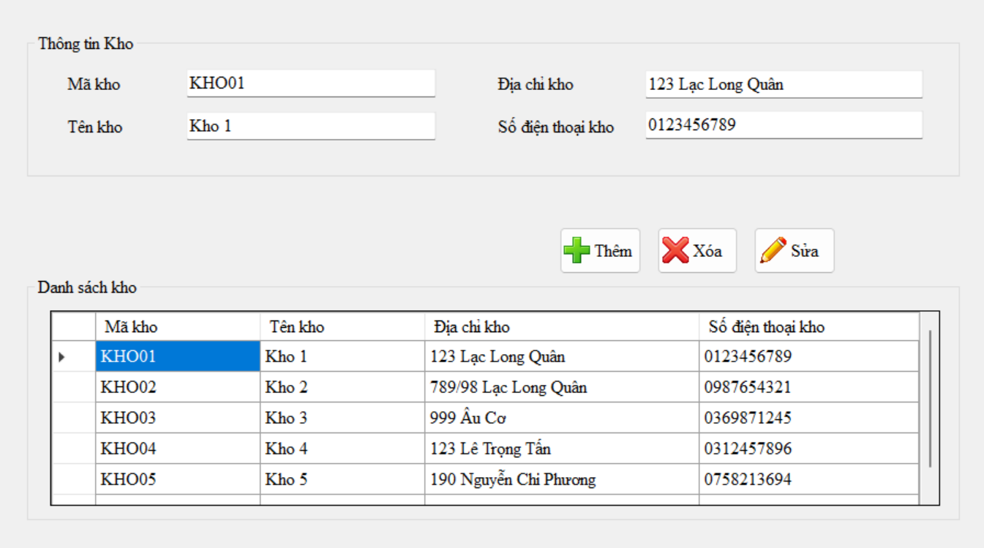

Hình 3. 5: Giao diện trang kho

## Trang nhập kho

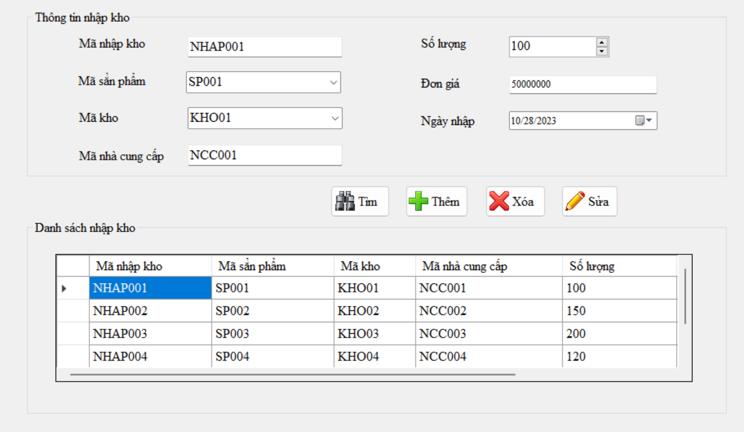

Hình 3. 6: Giao diện trang nhập kho

## Trang xuất kho

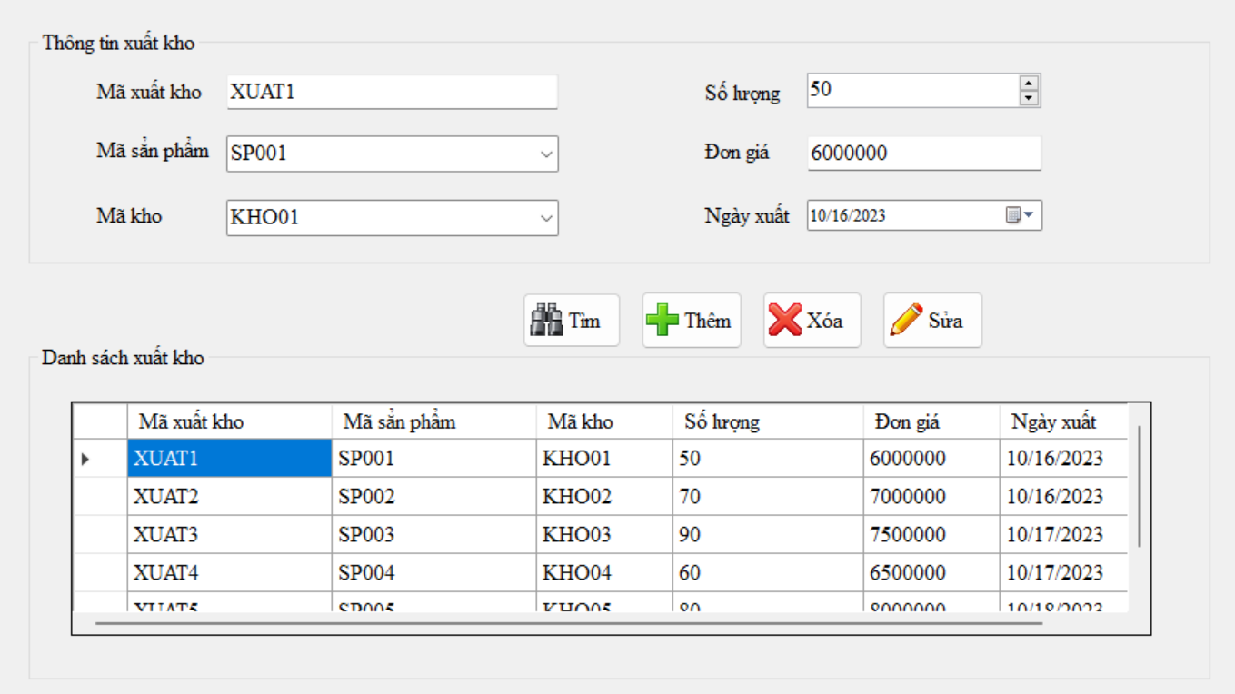

Hình 3. 7: Giao diện trang xuất kho

## Trang nhà cung cấp

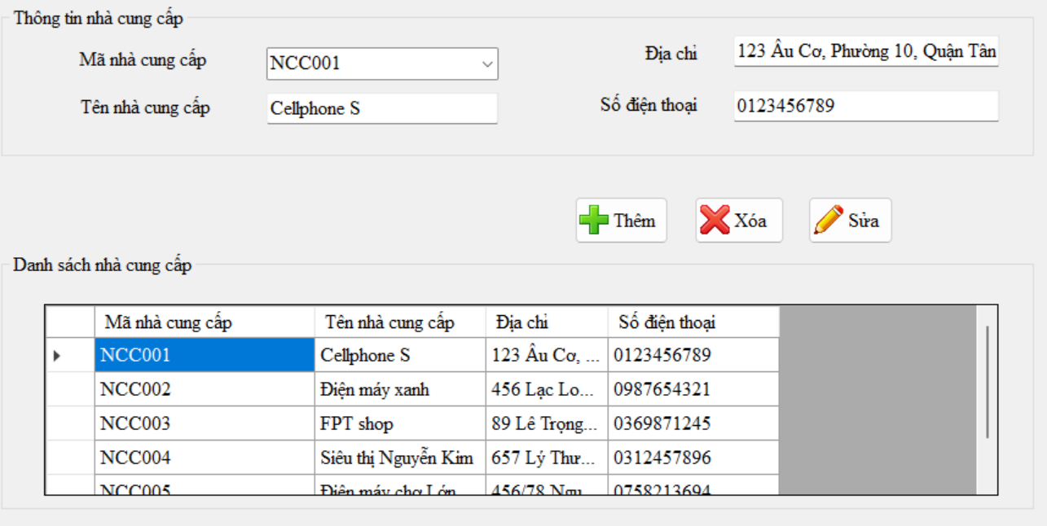

Hình 3. 8: Giao diện trang nhà cung cấp

## Trang thống kê

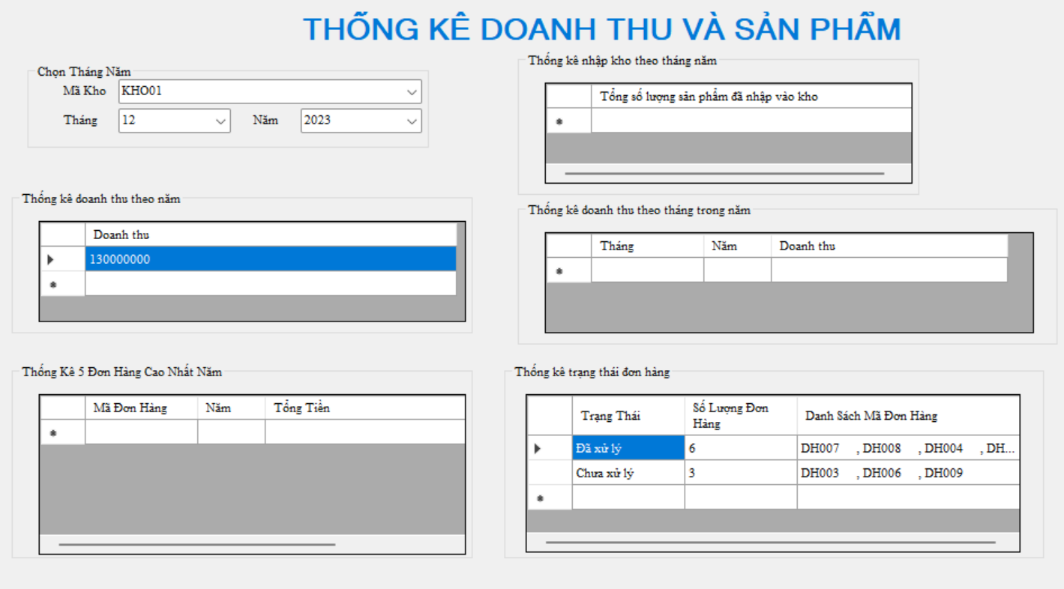

Hình 3. 9: Giao diện trang thống kê

## Trang nhân viên

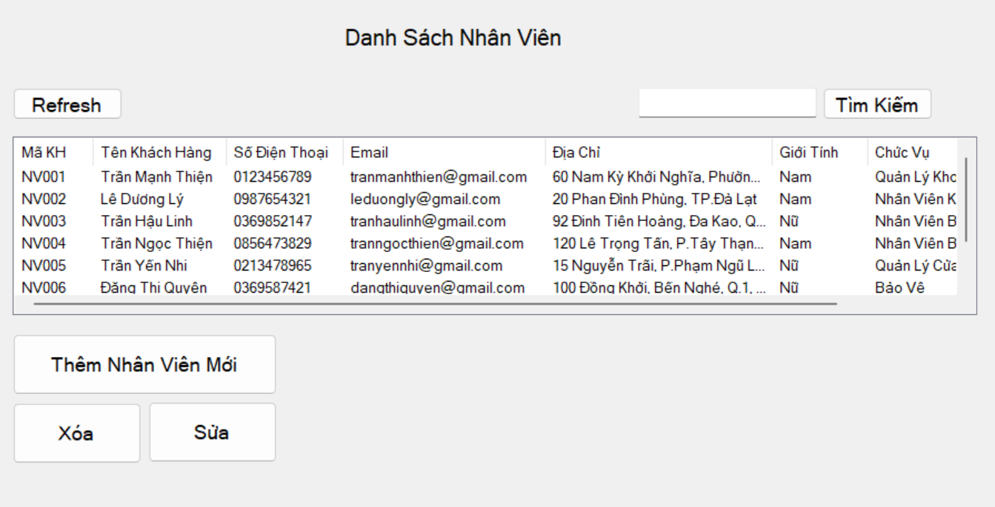

Hình 3. 10: Giao diện trang nhân viên